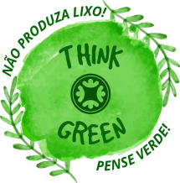
receita de família
Tristram Stuart é um autor premiado, palestrante, ativista e especialista nos impactos ambientais e sociais da produção de alimentos. Ele escreveu dois livros - A Revolução Sem Sangue (2006) e Desperdício: Descobrindo o Escândalo Global de Alimentos (2009), e seu TED foi assistido mais de um milhão de vezes.
Assista ao TED TALK em que Stuart fala sobre O Escândalo do desperdício global de alimentos em
https://www.ted.com/talks/tristram_stuart_the_global_food_waste_scandal/transcript?language=pt-br
Faça uma representação através de uma das seguintes técnicas:
- desenho e pintura com lápis de cor ou giz de cera;
- recorte e colagem;
- desenho sombreado com grafite.
